Clico de vida de uma Activity

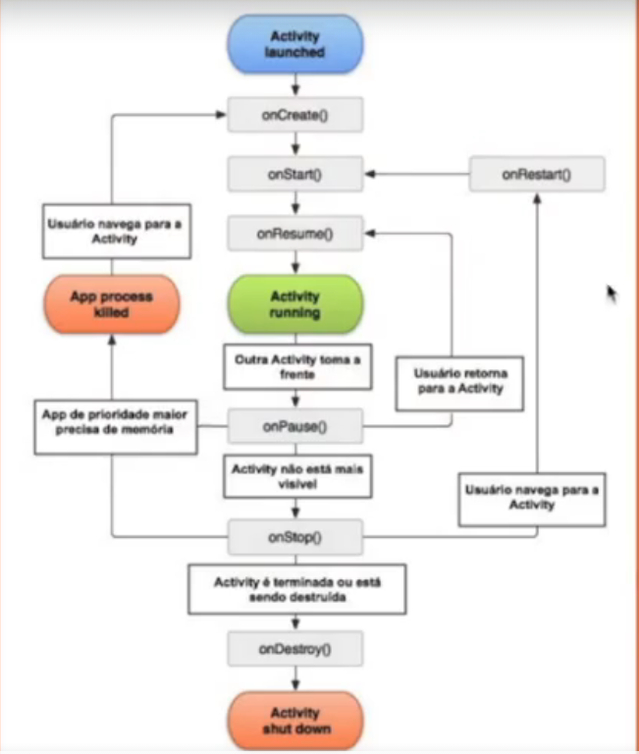

Ciclo de vida de uma Fragment

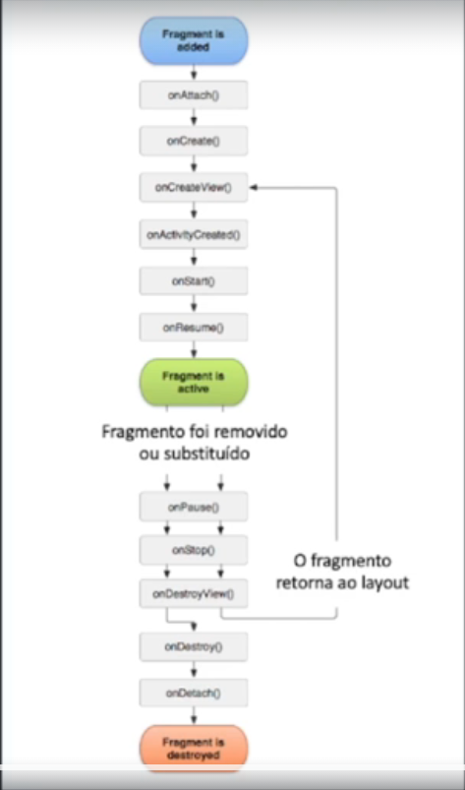

Comparando os ciclos de vida de Activity e Fragment

